**Java核心技术 卷I 基础知识(第8版)**

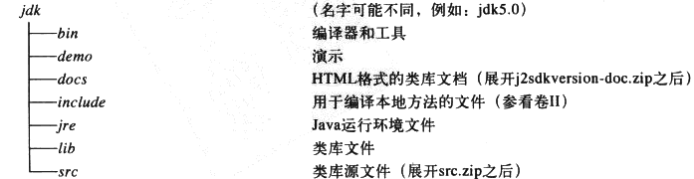

Src文件目录包含所有公共类库的源代码，还有其他源代码，如编译器，虚拟机，本地方法以及私有辅助类 <http://download.java.net/jdk6>

命令行运行：shell窗口

Javac Welcome.java javac是java编译器，将Welcome.java编译成字节码文件Welcome.class，并且发送到java虚拟机

Java Welcome 运行字节码文件

Set CLASSPATH= 可以临时设置系统的CLASSPATH环境变量

Java基本的程序设计结构

Java类名的命名：必须以字母开头，后面可以跟字母和数字任意结合，长度没限制

Head First Java阅读笔记

1.数组 String [] arr = new String [5]; 数组长度初始化就固定

2.list arraylist可以自动调整大小

3.使用import并不会使程序变大，只是为了方便不用每个类都写上全名

4.继承与多态

1.多态的设计思路：找出共同点，创建一个父类，子类重写或者添加特定的方法

2.继承 存取权限private，default，protect，public